鸡蛋长斑先别扔，分清雀斑、暗斑与霉斑
全文约 1480 字 · 配图 4 张
10月初，一篇关于长斑鸡蛋能不能吃的科普文章在网络上传播。买鸡蛋时，有的蛋壳上散布褐色或黑色小点，有的蛋壳里有水印一样的暗色斑块；打鸡蛋时，蛋黄上还可能粘着小红点。这些斑点意味着什么，鸡蛋还能不能吃，成为不少家庭关心的问题。专家介绍，蛋壳斑点的形态不同，形成原因也不一样，不能简单用长斑两个字一概而论。
此前有消费者买到带斑点的鸡蛋后怀疑不新鲜，监管部门核查确认进货渠道、检验报告齐全，鸡蛋在保质期内，初步排除变质可能。从公开资料看，多数蛋壳斑点并不影响食用，真正需要放弃的是霉斑蛋，以及蛋壳出现细微裂纹并伴随异常斑点的鸡蛋。
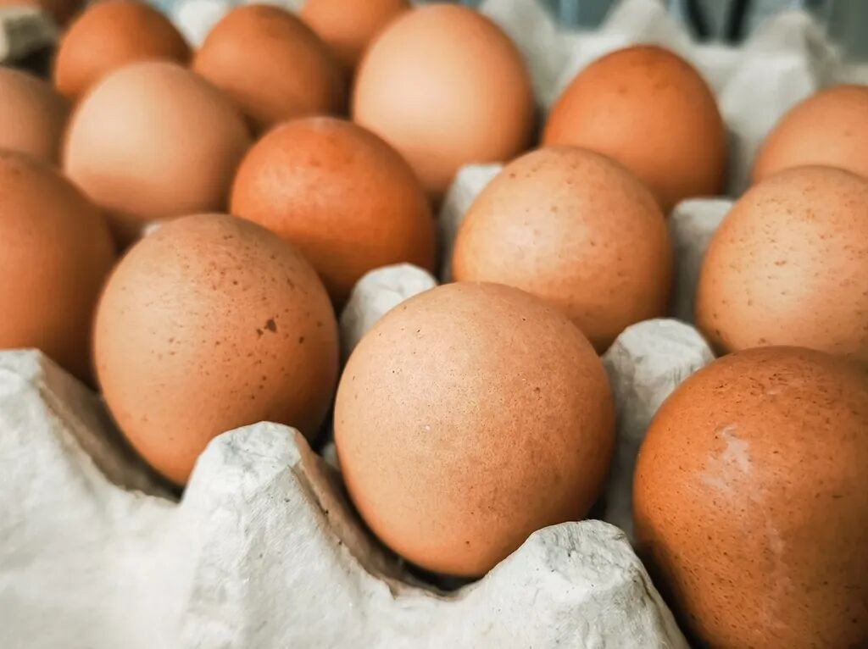
鸡蛋蛋壳外观科普配图（资料图）（来源：科普中国）
先看可以正常食用的几类。雀斑蛋的斑点为褐色或黑色，细小分散，有的甚至微微凸起，是蛋壳色素分布不均沉积形成的，主要与产蛋时母鸡的身体状况有关，比如缺乏维生素A、钙摄入过多，不影响鸡蛋安全；母鸡初次产蛋时产道壁受挤压出血，也可能形成雀斑。这类斑点在鸡蛋产出时便已形成，位置固定，褐壳蛋中较多见。暗斑蛋又叫水印蛋、底斑蛋，斑点不在蛋壳表面而在蛋壳底层，呈水印状，对着光看是半透明的。
暗斑源于蛋壳膜韧性较差，蛋内水分透过蛋壳膜并积聚在蛋壳，高温高湿季节更容易出现，多与蛋鸡热应激有关；刚产出时并不明显，一般存放3天左右逐渐显现，部分还会慢慢消退，对鸡蛋品质没有显著影响，与致病菌污染也没有必然联系。
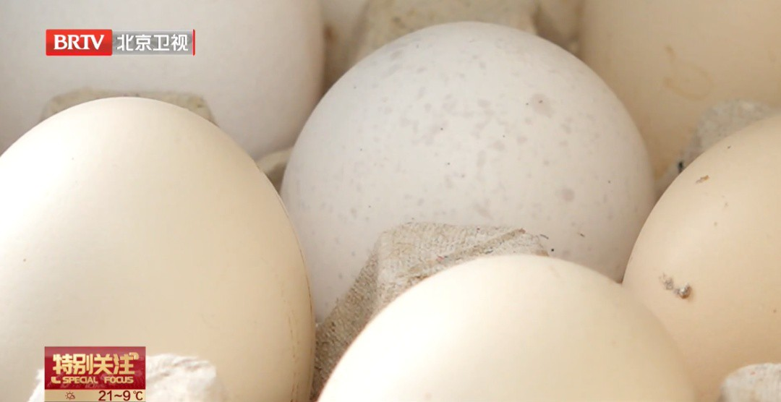
雀斑蛋：蛋壳表面的褐色小斑点（资料图）（来源：光明网）
沙皮蛋蛋壳表面粗糙，有细小的点状突起，原因是碳酸钙沉积不均匀，只要蛋壳没有损伤、蛋内没有变质迹象，通常也可以食用。蛋黄上的小红点多数是血斑，是卵黄形成时母鸡毛细血管破裂造成的，产蛋初期较易出现，不存在安全问题，也不影响营养，用筷子挑出即可；蛋清或蛋黄上颜色较暗的肉斑来源于卵巢组织脱落，同样不影响食用。血斑不是受精蛋的标志，也不等于变质。需要警惕的是霉斑蛋。
鸡蛋长时间存放在高温高湿、不通风的环境中，霉菌会从蛋壳气孔侵入并滋生，霉斑在光源照射时并不透明，打开后可见蛋壳内壁黏附的霉菌，有的还伴有蛋液浑浊、异味。这类鸡蛋不能食用，清洗后再吃也不可取；蛋壳有细微裂纹并形成异常斑点的鸡蛋同样应当丢弃，蛋壳屏障破损后细菌容易进入。
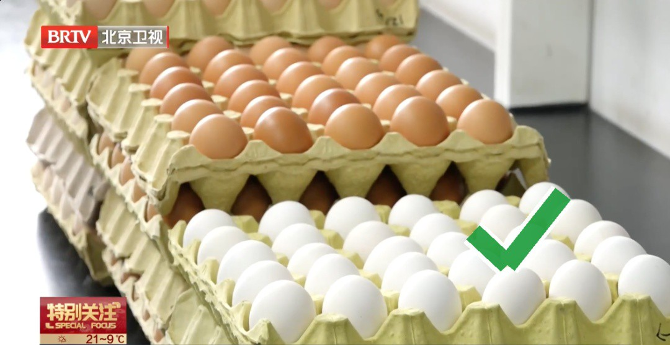
鸡蛋储存场景（资料图）（来源：光明网）
判断新鲜度有三个动作：摸一摸，蛋壳过于光滑，说明蛋壳膜已经明显减少，新鲜度下降；掂一掂，同样大小的鸡蛋，掂起来越沉，水分流失越少，越新鲜；看一看，对着光源观察，气室越小，新鲜度越高。储存最关键的是不要先洗。
蛋壳表面有一层薄薄的膜，既能阻挡细菌进入，也能减少蛋内水分流失，市售鸡蛋出厂前大多经过清洗、杀菌、涂油保鲜等工序，买回家可直接存放；用水冲洗会破坏这层膜，细菌更容易侵入，清洗外壳后的鸡蛋菌落数量是未清洗鸡蛋的3至4倍。一般来讲，20℃下保质期为45天，0至4℃冷藏可保存60天以上，也有专家建议冷藏不超过一个月、室温不超过半个月；购买时不妨按一周用量来买。存放时用蛋托分隔，大头朝上，减少蛋黄贴壳。
长斑鸡蛋反复成为话题，背后是消费者对食品外观的焦虑：蛋壳不光洁就担心变质，看到红点就怀疑有害。外观异常既可能是天然色素沉积，也可能是储存不当发出的信号，关键要分清类型，再结合蛋壳是否完整、蛋液是否清亮、有没有异味来判断。把长斑直接等同于不能吃，会造成不必要的浪费；认为所有长斑蛋都能吃，也会掩盖霉变和裂纹带来的风险。
可以记住一条分界线：雀斑蛋、暗斑蛋、沙皮蛋，在蛋壳完整、蛋液正常的前提下通常可以食用；霉斑蛋，以及蛋壳有裂纹并出现异常斑点的鸡蛋，应当丢弃。无论蛋壳有没有斑点，鸡蛋都应充分加热后再吃，彻底煮熟使中心温度至少达到75℃并维持30秒，能有效杀死沙门氏菌。长斑与沙门氏菌没有必然联系，但做熟吃是更稳妥的底线。
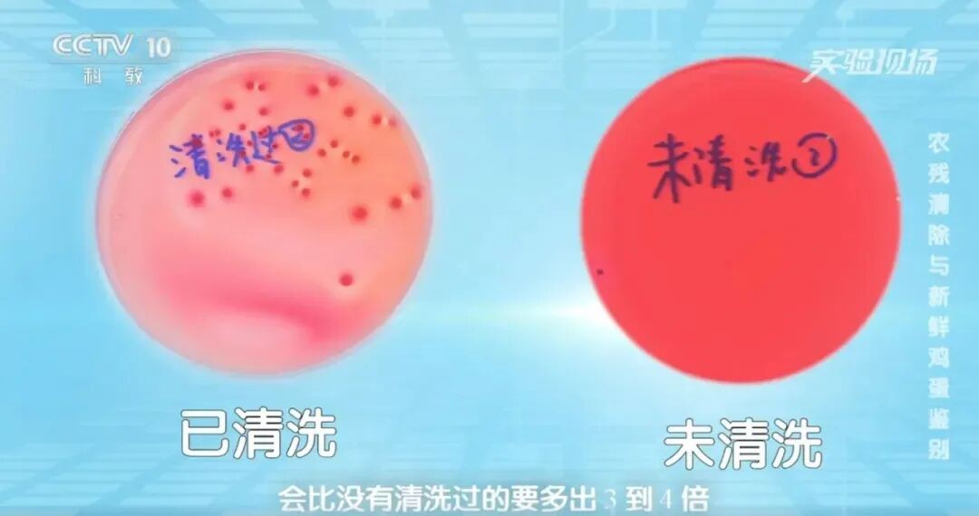
鸡蛋清洗与储存科普配图（资料图）（来源：科普中国）
声明：本文图片来源于网络，版权归原作者所有，如有侵权请联系删除。

